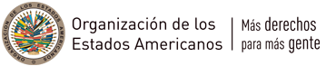

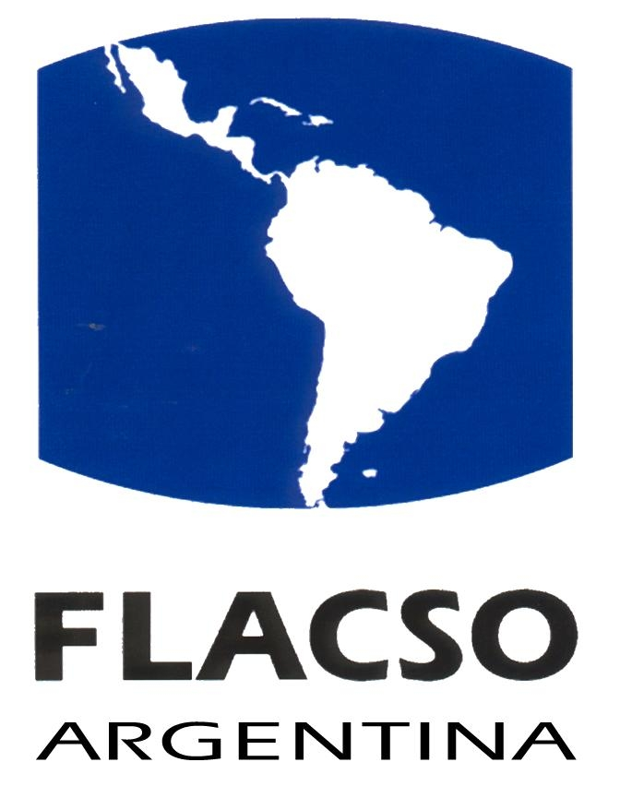

Maestría en Desarrollo Humano

FORMULARIO DE SOLICITUD DE BECA OEA-FLACSO

Por favor complete todos los datos solicitados, imprima el formulario, fírmelo, realice una copia electrónica (scan) y envíelo a: desarrollohumano@flacso.org.ar

Año de Ingreso: 2018

Información personal

Apellido/s

Nombre/s

Lugar y fecha de nacimiento

Nacionalidad

Documento de Identidad o pasaporte
Teléfono particular | ------------ -------------------- ---------------------------  Código País Código Área/región Número local
Celular | ------------ -------------------- ---------------------------  Código País Código Área/región Número local
Dirección en Skype

Información curricular
Títulos académicos de grado y posgrado obtenido, institución otorgante, año de ingreso y de graduación
Promedio de calificaciones de su(s) carrera(s) de grado

Información laboral
Empleo(s) actuales

Ingreso personal anual estimado

Justificación de la solicitud de beca
Exprese en un máximo de 2.000 caracteres la razón que lo/a impulsa a solicitar la beca:

Yo, _________________________________________________________, declaro haber
(nombre y apellido completo)

completado este formulario con información actual y fidedigna, en _________________________, _________ (lugar) (fecha)

---------------------------------------------
Firma

Ingrese el documento con el cual realizó su inscripción a la Maestria.
Promedio de la totalidad de las calificaciones por asignatura cursada dividido por el número total de las asignaturas cursadas, explicitando la escala de calificaciones utilizada por la institución.
Señale institución y/o empresa, naturaleza del cargo/posición y si se trata de empleos de tiempo completo, parcial o eventual (contratos cortos, consultorías, etc.). En caso de desempeñarse también en otra Institución (por ejemplo: docencia) detalle también estos trabajos.
Total de los ingresos monetarios netos (descontados impuestos y cargas sociales) esperados para el año de ingreso (julio a junio), especificando el monto en dólares estaunidenses (U$D).

